Přírodní barviva – řešení
Pracovní list je určen pro žáky 2. stupně základních škol a středních škol. Žáci si zopakují princip základních separačních metod a rozšíří si znalosti o přírodních barvivech.
- Pokus: Barviva z růží
________________________________________________________

- Na základě zhlédnutého videa popište pokus.

Kapalným dusíkem zmrazíme růži, rozmělníme květ a přidáme ethanol. Poté směs přefiltrujeme a do získaného barviva přidáme pro zvýraznění barvy chlorid hlinitý.

- Jak se nazývá látka, která zvýrazní barvu v barvivech?

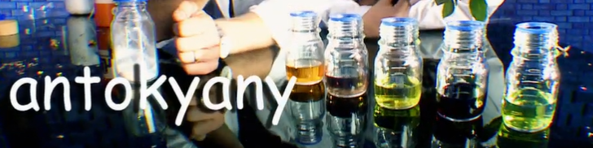

chlorid hlinitý

- Kde se antokyany v přírodě nacházejí?

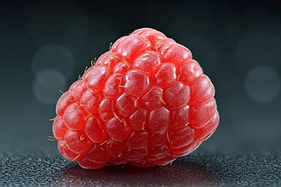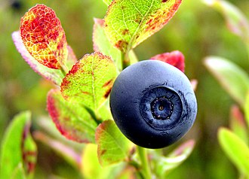
Soubor:Malina - celá (Rubus idaeus).jpg. (2022, 4. dubna). Wikimedia Commons, bezplatné úložiště médií . Získáno 09:30, 23. ledna 2023 z https://commons.wikimedia.org/w/index.php?title=File:Raspberry_-_whole_(Rubus_idaeus).jpg&oldid=646731112 .
Soubor:Norwegian blueberry.jpg. (25. dubna 2022). Wikimedia Commons, bezplatné úložiště médií . Získáno 09:31, 23. ledna 2023 z https://commons.wikimedia.org/w/index.php?title=File:Norwegian_blueberry.jpg&oldid=651791895 .

Antokyany jsou pigmenty, které se nacházejí v různých druzích ovoce, zeleniny, ale také obilovin či okopanin. Nejhojněji jsou zastoupeny v různých bobulovitých plodech, jako jsou borůvky, brusinky, třešně, maliny, černý rybíz, ale také v červeném zelí, růžích či vlčím máku.

- Jaký význam mají antokyany pro naše zdraví?
Antokyany mají oxidační účinky, ničí volné radikály, zabraňují vzniku karcinomu.
  - snižují riziko rakoviny tlustého střeva
  - vykazují preventivní účinky proti srdečnímu poškození, obezitě a cukrovce
  - působí protizánětlivě a celkově posilují imunitní systém

- Jaké je jejich použití?
Hojně se využívají v potravinářství jako přírodní barvivo. Antokyany využívané jako barviva v potravinách jsou označovány jako E163.

- Napište principy separačních metod použitých při získávání barviva z růží ve videu.
Filtrace je oddělování směsí dvou fází pomocí propustného materiálu, kterým prochází pouze jedna z obou fází.
Extrakce je čisticí a dělicí operace, při které přechází složka ze směsi látek v kapalné či tuhé fázi do jiné kapalné fáze, tj. rozpouštědla.

Co jsem se touto aktivitou naučil(a):
………………………………………………………………………………………………………………………………………………………………………………………………………………………………………………………………………………………………………………………………………

Autor:
Toto dílo je licencováno pod licencí Creative Commons [CC BY-NC 4.0]. Licenční podmínky navštivte na adrese [https://creativecommons.org/choose/?lang=cs].

